ORIGEM | CPFI-CAU/PR
INTERESSADO | PLENÁRIO CAU/PR
ASSUNTO | APROVAÇÃO PROGRAMAÇÃO DO PLANO DE AÇÃO E ORÇAMENTO CAU/PR 2023

DELIBERAÇÃO Nº 032/2022 CPFI-CAU/PR

A COMISSÃO DE PLANEJAMENTO E FINANÇAS (CPFI-CAU/PR), reunida ordinariamente na modalidade híbrida no dia 21 de novembro de 2022 (segunda-feira), sendo presencial na Sede da UDC (União Dinâmica Faculdades Cataratas) sito na Rua Castelo Branco, 349 no município de Foz do Iguaçu/PR e virtual através do seguinte link: https://teams.microsoft.com/_#/prejoincalling/19:meeting_Y2M4YTdlODYtMGFiOC00MTFjLWFjN2ItNjE2OTc0ODRhNTkz@thread.v2 no uso das competências que lhes conferem os arts. 102 e 103 do Regimento Interno CAU/PR, após análise do assunto;

Considerando as orientações contidas nas Diretrizes para elaboração da Programação do Plano de Ação e Orçamento do CAU/PR referente ao exercício de 2023 aprovadas através da DPOBR Nº 0128-09/2022,

Considerando a justificativa de flexibilização dos limites estratégicos conforme DPOBR Nº 0128-09/2022: "Na proposta de programação do Plano de Ação 2023 fica VEDADA , a inobservância de aplicação dos percentuais mínimos e máximos, referenciados na Receita de Arrecadação Líquida (RAL), para as atividades descritas, com exceção para o limite de Capacitação. Mediante justificativas próprias, os CAU/UF e CAU/BR poderão flexibilizar a aplicação de recursos mínimo de 2% e máximo de 4% da folha de pagamento Contudo, o CAU/PR manteve os limites obrigatórios de aplicação de recursos, porém flexibilizando a aplicação em Capacitação de mínimo 2% e máximo 4% da folha de pagamento para 1,6% visando diminuir os efeitos das incertezasdo do atual cenário politico financeiro para 2023”.

Considerando a redação dada pelo art. 9º da Resolução nº 200 de dezembro de 2020 do CAU/BR, a qual autoriza a utilização de superávit financeiro acumulado até o exercício imediatamente anterior, apurado no balanço patrimonial, em despesas de capital e em projetos específicos, com seus respectivos planos de trabalho, de caráter não continuado, não configurado como atividade, em ações cuja realização seja suportada por despesas de natureza corrente.

Considerando a subsequente projeção do CAU/PR para o exercício 2023, com base nas supracitadas normas:
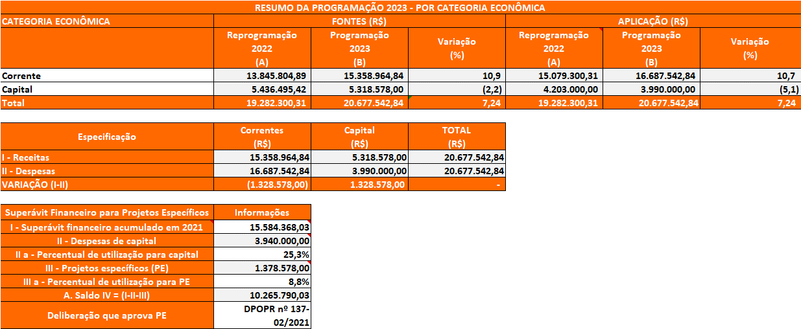

Esta Comissão DELIBERA:
1. Pela Aprovação da PROGRAMAÇÃO DO PLANO DE AÇÃO E ORÇAMENTO CAU/PR EXERCÍCIO 2023 nos valores apresentados com 03 (três) votos favoráveis dos Conselheiros Idevall dos Santos Filho, Antonio Ricardo Sardo e Jeancarlo Versetti
2. Pela flexibilização do limite aplicado em Capacitação e Treinamento.
3. Pela utilização de até 8,8% do superavit em Projetos Específicos.
4. Por encaminhar esta decisão à Plenária do CAU/PR para conhecimento e decisão;

Foz do Iguaçu/PR, 21 de novembro de 2022

Idevall dos Santos Filho Patricia Ostroski Maia
Coordenador da CPFI-CAU/PR Assistente da Comissão

11ª REUNIÃO ORDINÁRIA – 2022 DA CPFI-CAU/PR

Modalidade Híbrida- Folha de Votação

Função | Conselheiros | Votação
 |  | Sim | Não | Abst. | Ausên.
Coordenador | Conselheiro Idevall dos Santos Filho | X
Coord-Adjunto | Conselheiro Antonio Ricardo Sardo | X
Membro Suplente | Conselheiro Jeancarlo Versetti | X
Histórico da votação: 11ª REUNIÃO ORDINÁRIA 2022 CPFI-CAU/PR - Data: 21/11/2022
Matéria em votação: PROPOSTA DE DELIBERAÇÃO Nº 032/2022 CPFI.CAUPR – APROVAÇÃO PROGRAMAÇÃO ORÇAMENTÁRIA CAU/PR 2023
Resultado da votação: Sim (3), Não (0), Abstenção (0), Ausência ( ) de Total de três (03) Conselheiros.
Ocorrências: Nenhuma
Assistente: Patricia Ostroski Maia
Condução dos Trabalhos: Coordenador Idevall dos Santos Filho

